Šiaulių apskrities ugdymo įstaigos dalyvaujančios
programoje „Obuolio draugai“
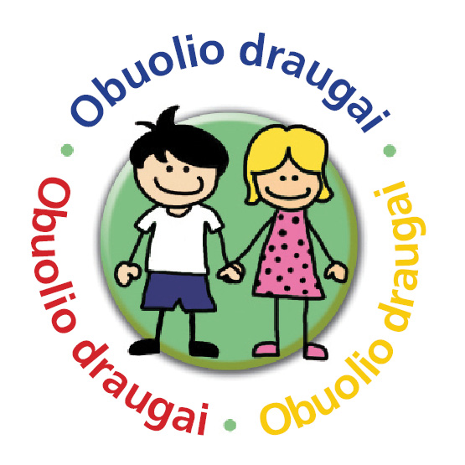
2022-2023 mokslo metais

Šiaulių miesto savivaldybė
Šiaulių „Dermės“ mokykla
Šiaulių Gegužių progimnazija
Šiaulių Jovaro progimnazija

Šiaulių rajono savivaldybė
Šiaulių rajono Kuršėnų Daugėlių progimnazija

Kelmės rajono savivaldybė
Kelmės rajono Užvenčio Šatrijos Raganos gimnazija

Joniškio rajono savivaldybė
Joniškio rajono Skaistgirio gimnazija

Pakruojo rajono savivaldybė
Pakruojo rajono Linkuvos specialioji mokykla
Pakruojo rajono Rozalimo pagrindinė mokykla

